教育部中央環境教育輔導團計畫
交流及增能會議(中南跨區)
一、目標：
- 透過講座課程，提昇縣市環境教育輔導團成員對環境教育方面之知能。
- 促進中央環境教育輔導團與各縣市環境教育輔導團間之互動與連結，並辦理中區與南區縣市環境教育輔導團的跨區交流。
- 瞭解雲林縣內在地文化及自然生態型態，以增進團員環境教育概念知識應用。
二、辦理單位：
- 指導單位：教育部資訊及科技教育司
- 主辦單位：國立臺中教育大學科學教育與應用學系環境教育及管理碩士班
三、活動內容：
- 活動時間：107年09月13-14日（星期四至星期五）。
- 活動地點：1.翠華會館：雲林縣古坑鄉崁腳村南昌6-26號。
2.臺灣雲林農田水利會： 雲林縣林內鄉林中村三星路9-2號。
3.雲林縣光復國民小學：雲林縣虎尾鎮墾地里11鄰39號。
- 對象（中區環境教育輔導團；南區環境教育輔導團）：
＊中區：苗栗縣、臺中市、彰化縣、南投縣、雲林縣，計5個縣市。
＊南區：嘉義縣、嘉義市、臺南市、高雄市、屏東縣、澎湖縣，計6個縣市。
＊北區：桃園市、連江縣，計2個縣市。
環境教育輔導團及教育局體健科承辦人，共同討論提出參與名單，每縣市共計四個名額。
- 活動負責人：林素華副教授，04-22183545，shlin0517@gmail.com。
- 活動聯絡人：陳僾瑾助理，04-22183545，toy50825@gmail.com。
- 課程內容：依課程表所示。
- 需接駁者請於上午8:45至雲林高鐵站集合，8:50準時發車。
- 此次活動安排戶外課程請自備防曬用品及水壺。
- 報名方式：
- 107年09月05日（三）前至「google線上表單」進行線上報名，網址：

https://goo.gl/xmFo2a 或 。

- 課程資訊在教職網可供查詢，研習時數將由主辦單位統一登錄。
四、交流及增能會議(中南跨區)課程表
時 間 |  | 課 程 內 容 | 主講人/  主持人 | 地點
09月13日  （四） | 08:40-08:50 | 集合 | 中央輔導團 | 雲林高鐵站
09月13日  （四） | 08:50-09:50 | 車程 | 路程、報到時間
09月13日  （四） | 10:00-12:00 | 環境電磁波資訊教育宣導 | 環保署 | 翠華  會館
09月13日  （四） | 12:00-13:00 | 中餐 | 中央輔導團 | 翠華  會館
09月13日  （四） | 13:00-14:00 | 教育部計畫撰寫說明  中央輔導團說明 | 教育部資科司 | 翠華  會館
09月13日  （四） | 13:00-14:00 | 教育部計畫撰寫說明  中央輔導團說明 | 林素華 教授 | 翠華  會館
09月13日  （四） | 14:00-14:10 | 休息 |  | 翠華  會館
09月13日  （四） | 14:10-16:15 | 縣市環教計畫經驗分享及討論  1.苗栗縣2.臺中市3.彰化縣  4.雲林縣5.南投縣6.嘉義縣  7.嘉義市8.臺南市9.高雄市  10.屏東縣11.澎湖縣12.連江縣  13.桃園市 | (各縣市分享8分鐘)  林素華 教授  彭衍順 教授 | 翠華  會館
09月13日  （四） | 16:15-16:45 | 氣候變遷教具展示說明 | 國立臺灣師範大學 | 翠華  會館
09月13日  （四） | 16:45-17:15 | 綜合座談 | 林素華 教授  彭衍順 教授 | 翠華  會館
09月13日  （四） | 17:30-19:00 | 晚餐 | 中央輔導團 | 翠華  會館
09月13日  （四） | 19:00～ | 自由活動 |  | 翠華  會館

第一天：107年09月13日（星期四）

第二天：107年09月14日（星期五）
時 間 |  | 課 程 內 容 | 主講人/  主持人 | 地點
09月14日  （五） | 07:30-08:40 | 早餐
09月14日  （五） | 08:50-09:30 | 車程(住宿-農田水利會)
09月14日  （五） | 09:30-11:00 | 環境教育課程設計說明 | 農田水利會環境教育教師 | 農田水利會
09月14日  （五） | 11:00-12:00 | 產出環境教育概念圖及分享 | 農田水利會環境教育教師 | 農田水利會
09月14日  （五） | 12:00-13:00 | 午餐 | 中央輔導團 | 農田水利會
09月14日  （五） | 13:00-13:40 | 車程(農田水利會-光復國小)
09月14日  （五） | 13:40-15:00 | 光復國小環境教育課程說明及簡介 | 光復國小 | 雲林縣  光復國小
09月14日  （五） | 15:00-16:00 | 繪製環境教育校本課程架構圖及分享 | 林素華 教授  彭衍順 教授 | 雲林縣  光復國小
09月14日  （五） | 16:00-16:15 | 綜合座談 | 林素華 教授  彭衍順 教授 | 雲林縣  光復國小
09月14日  （五） | 16:15~ | 返家 |  | 雲林縣  高鐵站

- 主辦單位保有依實際狀況調整課程之權益。
- 全程參與者將核發10小時研習時數。
五、注意事項&交通接駁事項：
- 天氣炎熱請學員自備防曬、防蚊用具。
- 請自備餐具及水杯，盡量避免使用一次性餐具（包含紙杯與免洗餐具）。
- 雲林高鐵站交通資訊如下：
08：45集合於雲林高鐵車站3號出口集合，08:50準時發車從雲林高鐵站出發。
雲林高鐵站平面圖
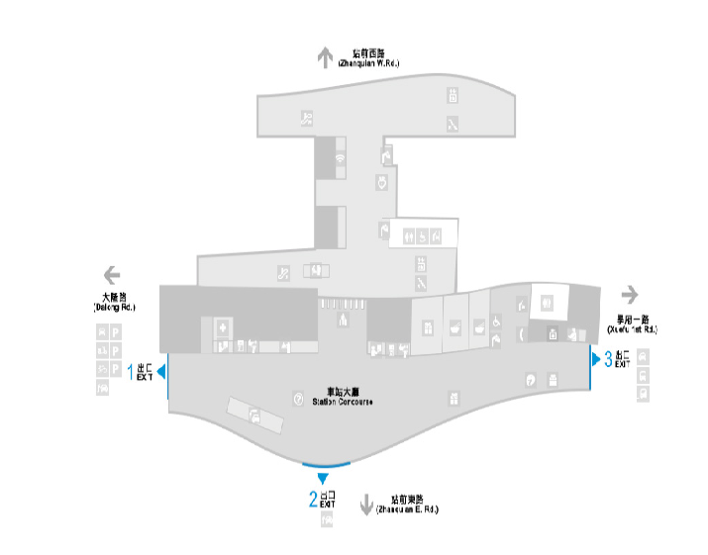
若您開車至翠華會館：
※國道1號(中山高速公路) :
北上：高速公路國道1號（243 km處）雲林系統交流道土庫、古坑出口往古坑方向→接78號快速道路往古坑方向→78號快速道路（39 km處）斗六、古坑出口→往古坑方向→接台3線往南行駛→經過興昌橋（左側）（台3線262.5 km處左側校區）。
南下：高速公路國道1號（243 km處）雲林系統交流道土庫、古坑出口往古坑方向→接78號快速道路往古坑方向→78號快速道路（39 km處）斗六、古坑出口→往古坑方向→接台3線往南行駛→經過興昌橋（左側）（台3線262.5 km處左側校區）。
※國道3號（福爾摩沙高速公路）:
北上：高速公路國道3號（279 km處）梅山、大林交流道出口→往梅山方向→接台3線往北行駛→興昌橋前（右側）（台3線262.5 km處右側校區）
南下：高速公路國道3號（269 km處）古坑系統交流道→接78號快速道路往古坑方向→78號快速道路（39 km處）古坑、斗六出口→往古坑方向→接台3線往南行駛→經過興昌橋（左側）（台3線262.5 km處左側校區）

